1 – Clicar com o botão inverso, no projeto **Fatec.Clinica.Database**

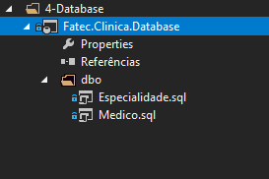

2 – Clicar em ***Publicar***

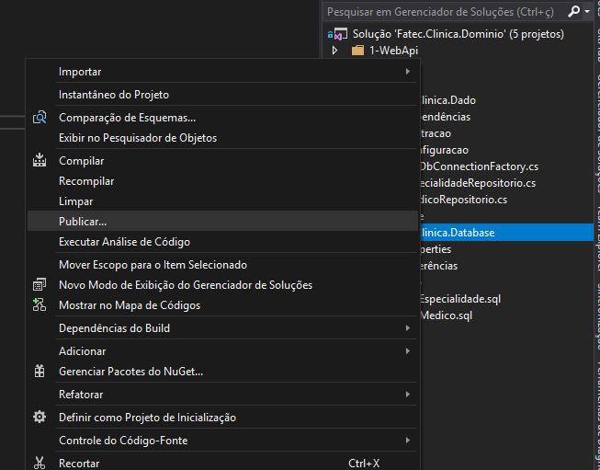

3 – Logo após clicar em ***Editar***

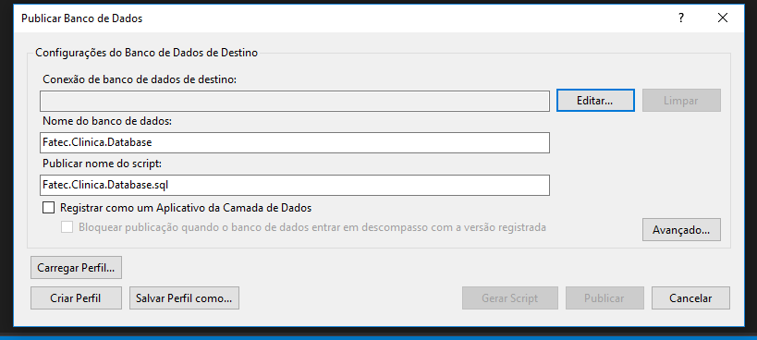

4 – Colocar as credenciais da sua base local

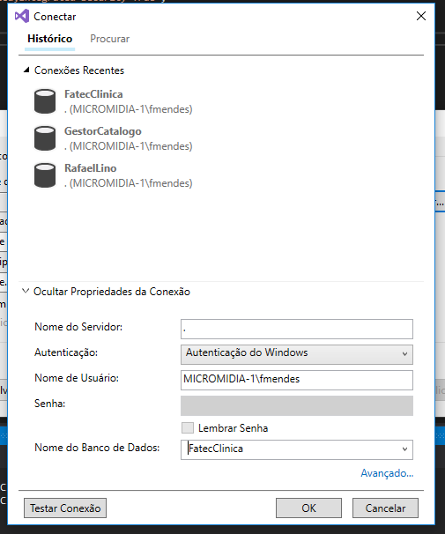

5 – Clique em ***Testar Conexão***

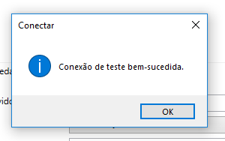

6 – Clique em ***Ok***

7 – Clique em ***Publicar***

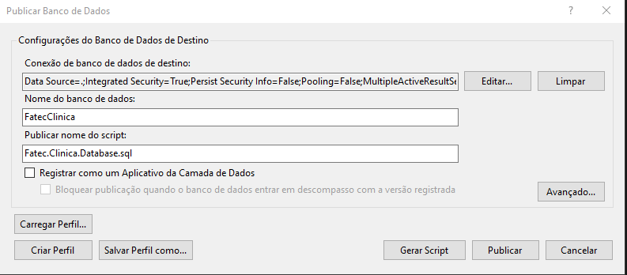

8 – Implantação feito com sucesso



9 – Abra seu banco de dados:

